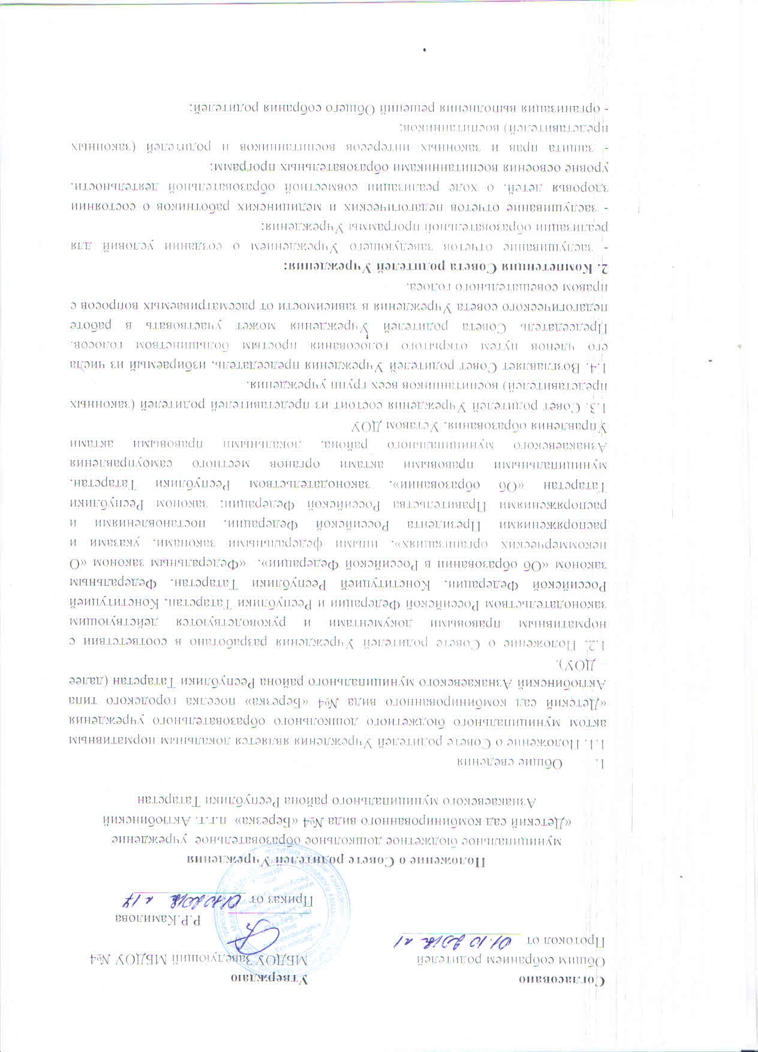
- изучение общественного мнения и потребностей родителей (законных представителей) воспитанников в образовательных услугах;
- принятие участия в организации и проведении различных мероприятий (конкурсов, фестивалей, праздников и т.п.);
- формирование временных комиссий или иных рабочих органов) по различным направлениям деятельности;
- совместное (с заведующим Учреждения) принятие решений о поощрении, награждении благодарственными письмами наиболее активных представителей родительской общественности.
Заседания Совета родителей Учреждения проводятся ежеквартально. Обязанности по организации и проведению заседаний Совета родителей Учреждения возглавляются на его председателя. Решения Совета родителей Учреждения принимаются простым большинством голосов путем открытого голосования.
Срок полномочий совета родителей Учреждения составляет 1 год. Одно и то же лицо может быть членом Совета родителей Учреждения неограниченное число раз.
В группах функционируют групповые Советы родителей.
Решения общего собрания родителей, совета родителей Учреждения носят рекомендательный характер как для родителей (законных представителей) воспитанников, как для педагогического коллектива Учреждения, так и для администрации Учреждения. Администрация Учреждения обязана проинформировать родителей (законных представителей) воспитанников о принятых мерах по исполнению рекомендаций и предложений указанных органов в течение 15 дней со дня принятия ими соответствующего решения.

3. Ответственность Совета родителей Учреждения.
3.1. Совет родителей Учреждения несет ответственность за:
- компетентность принимаемых решений;
- выполнение, выполнение не в полном объеме или не выполнение закрепленных за ним компетенций.

4. Документация Совета родителей Учреждения.
4.1. Заседания Совета родителей Учреждения оформляются протокольно.
4.2. Протоколы подписываются председателем и секретарем Совета родителей Учреждения.

5. Порядок изменения Положения о Совете родителей Учреждения.
5.1. Положение о Совете родителей Учреждения, изменения (дополнения) согласовывается Общим собранием родителей после предварительного обсуждения. Положение о Совете родителей Учреждения считается принятым, если за него проголосовали не менее 2/3 участников Общего собрания родителей.
5.2. Положение о Совете родителей Учреждения , изменения (дополнения) к нему регистрируются в установленном порядке.
5.3. Положение о Совете родителей Учреждения вступает в силу со дня его утверждения приказом заведующего Учреждением.
5.4. Срок данного Положения не ограничен. Положение действует до принятия нового.
Примечание: при отмене, изменениях (дополнениях) вышеуказанных нормативных актов Учреждение руководствуется соответственно вновь принятыми нормативными актами или нормативно-правовыми актами с учетом внесенных изменений (дополнений).

